**PRACOVNÍ LIST - Zaměstnanost, druhy politik**

K vyplnění pracovního listu využijte tyto zdroje:

1. Makroekonomické ukazatelé. 2013. Dostupné z: http://zpravy.e15.cz/financni-data/makroekonomika/?utm_medium=cpc&utm_source=google&utm_campaign=content-makro-hdp
2. Výsledky hospodaření státního rozpočtu. Dostupné z: http://www.mfcr.cz
3. http://ww.cnb.cz/
4. http://www. kurzy.cz/makroekonomika
5. Maňák, Zdeněk. Faktory určující úroveň ekonomiky. In: Server „S“/Základy společenských věd a ONV/Manak/V6A/Přednášky Z. Maňáka/ekonomie. GJO, 2013.
6. **Doplň graf nezaměstnanosti za rok 2011, 2012, 2013, 2014!**

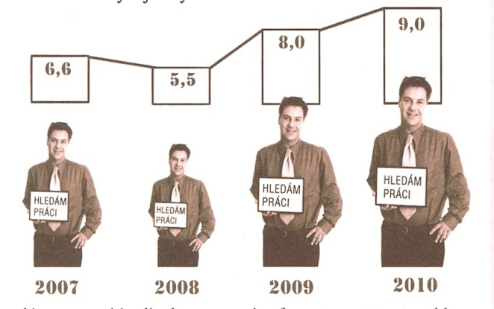

2014

**2013**

**2012**

**2011**

1. **Doplň nejnovější hodnoty všech ukazatelů určující úroveň ekonomiky za rok 2015!**

|  |  |  |
| --- | --- | --- |
| **Ukazatel** | **2014** | **První čtvrtletí 2015** |
| **HDP** |  |  |
| **Inflace** |  |  |
| **Nezaměstnanost** |  | **8,2 %** |
| **Platební bilance** |  |  |

1. **Doplň dluh ČR za rok 2011, 2012,2013, 2014!**

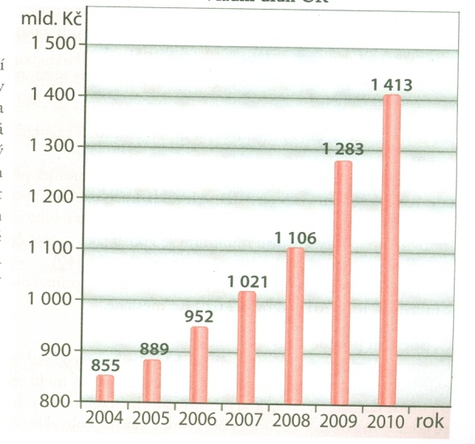

**2012**

**2011**

**2013**

**2014**

1. **Doplň tabulku: Výsledky státního rozpočtu za rok 2013**

|  |  |
| --- | --- |
| **Položka** | **Hodnota** |
| **Příjmy** | |
| DPH |  |
| Spotřební daň |  |
| Daň z příjmů fyzických osob |  |
| Daň z příjmů právnických osob |  |
| Ostatní daňové příjmy |  |
| Pojistné na sociální zabezpečení |  |
| Ostatní příjmy |  |
| **Celkem** |  |
| **Výdaje** | |
| Běžné výdaje |  |
| Sociální dávky |  |
| Kapitálové výdaje |  |
| **Celkem** |  |